Kochani! Jak się macie? Mam nadzieję, że jesteście zdrowi, a humory Wam dopisują i będziemy mogli zabrać się za dzisiejsze zadania. Zatem miłej pracy i powodzenia!
Na końcu jest dla Was liścik może uda Wam się go przeczytać samodzielnie

Zaczynamy
Edukacja polonistyczna:
Zadanie 1.
Kaligrafia polonistyczna strona 46 rz, Rz.
Zaczynamy od tego co „uwielbiacie”.
Zadanie 2.
Dzień odkrywców (brązowa papuga) strona 48 „Witamy wiosnę”. Zadanie 1,2.
Dzień odkrywców strona 49 zadanie 3,4.

Edukacja społeczna:
Przeczytaj z rodzicami książkę „Koronawirus”.
Opowiedz czego się dowiedziałeś.
Plik PDF.
Edukacja matematyczna:
Zadanie 1.
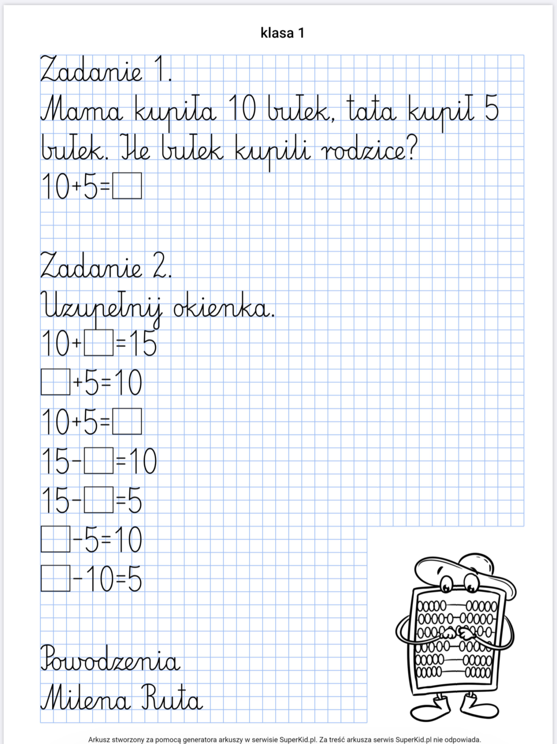

Zadanie 2.
Zeszyt ćwiczeń matematyka (zielona żyrafa) strona 24.
Napisz liczbę 15 po śladzie.
Wykonaj zadanie 1,2,3,4 strona 24.

Edukacja muzyczna.
Zaśpiewaj swoją ulubioną piosenkę

Brawo !!!!

Liścik do dzieci!

Całkiem niedawno zaczęła się nasza wspólna przygoda w klasie pierwszej. Pamiętacie pierwsze dni i tygodnie? Poznawaliście budynek szkoły, naszą klasę, pracowników i nauczycieli. Jest mi niesamowicie miło, że mogę towarzyszyć Wam w tej przygodzie. Ostatnie tygodnie są dla nas dużym wyzwaniem i czymś nowym. Jesteście bardzo odważni i dzielni. Wasi rodzice wysyłają mi Wasze piękne prace i widzę, jak starannie wykonujecie wszystkie zadania. Jestem z Was bardzo dumna! Niech ten czas będzie nauką życiową, ponieważ uczycie się odpowiedzialności i dążycie do celu. Spędzimy jeszcze wiele wspólnych chwil. Przeżyjemy razem wiele lekcji, wycieczek i zabaw na placu zabaw. Dbajcie o siebie, pracujcie sumiennie i róbcie przerwy w nauce. Tęsknię za Wami ogromnie. I już nie mogę doczekać się naszego spotkania w szkole, ale teraz zdrowie jest najważniejsze. Podziękujcie najpiękniej jak umiecie Waszym rodzicom za ten tydzień nauki, za zaangażowanie i poświęcony czas.
Życzę Wam i Waszym Rodzicom udanego, spokojnego i mile spędzonego weekendu. Do usłyszenia w poniedziałek
Pozdrawiam Was serdecznie i ściskam z całych sił
Milena Ruta

